Dne 4.12.2022 v 16.00 hodin rozsvítíme vánoční stromek

u místní kapličky.

I letos budeme s Českem zpívat koledy.

(Nesem Vám noviny, Půjdem spolu do Betléma, Narodil se Kristus Pán, Veselé vánoční hody, Pásli ovce Valaši

a Vánoce, Vánoce přicházejí)

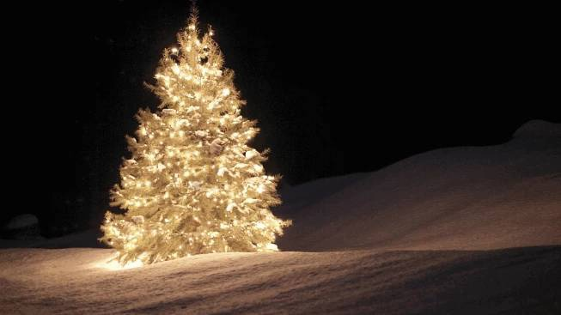

**Svařené víno a čaj je zajištěno.**

**Těší se na Vás Vaši zastupitelé.**